PHÂN TÍCH DỰ ÁN

Phiên bản <1.0>

NHẬT KÝ TÀI LIỆU

Ngày cập nhật | Phiên bản | Mô tả | Người viết
2/6/2015 | 1.0 | Tài liệu phân tích thiết kê | Tô Quốc Điệp

PHÂN TÍCH WEBSITE

I. PHẠM VI TRIỂN KHAI VÀ CÁC CHỨC NĂNG CỦA WEBSITE

1. Mục đích sử dụng website
- Website giành cho các thành viên xem phim trực tuyến
- Dựa trên yêu cầu của khách hàng NDQ Việt Nam xin đưa ra giải pháp giúp Quý khách hàng có thể khai thác kênh thông tin trên internet hiệu quả hơn.

- Phạm vi cài đặt, triển khai website
- NDQ Việt Nam tiến hành cài đặt website tại 01 máy chủ (web hosting) do khách hàng chỉ định hoặc cung cấp thông tin.

- Phạm vi đào tạo
- Việc đào tạo sẽ được triển khai tập trung, một lần tại Trụ sở chính của khách hàng tại Hà Nội
- Thời gian đào tạo: 1 buổi trong 60 phút. (vào giờ hành chính do NDQ Việt Nam quyết định)
- Nội dung đào tạo: Đào tạo, hướng dẫn cách quản trị, cập nhật, chỉnh sửa thông tin, bài viết, hình ảnh cho website.
- Lớp học, học viên: đào tạo 01 lớp học, lớp học này có tối đa 05 học viên.

- Phạm vi bảo hành hệ thống
  - Thời gian bảo hành:
- 12 tháng kể từ ngày 2 bên ký biên bản nghiệm thu hợp đồng.

  - Nội dung công việc trong thời gian bảo hành:
- Trong giai đoạn bảo hành, NDQ Việt Nam sẽ thực hiện việc sửa đổi lỗi đối với những lỗi phát sinh của website do NDQ Việt Nam thiết kế và xây dựng cho khách hàng.
- NDQ Việt Nam không có trách nhiệm bảo hành các phần làm cho website bị lỗi nằm ngoài phạm vi các tính năng trong hợp đồng.
- Việc bảo hành không bao gồm việc khắc phục những lỗi phát sinh do:
  - Phầm mềm hoặc phần cứng của bên thứ ba tạo ra
  - Bất kì sự sửa chữa hệ thống nào mà không do NDQ Việt Nam tiến hành,
  - Khách hàng đã sử dụng kệ thống website do NDQ Việt Nam cung cấp không theo đúng tài liệu hướng dẫn.
  - Lỗi website gây ra bởi lỗi sử dụng của khách hàng hoặc do máy tính của khách hàng hoặc hệ điều hành trên máy đó.
  - Khách hàng làm lộ mật khẩu quản trị của website dẫn tới việc hư hỏng một phần hay toàn bộ website.

  - Phương thức bảo hành
- Hỗ trợ qua dường dây nóng(Số điện thoại: 0903 430 900): Trong thời gian bảo hành, Khách hàng được cung cấp dịch vụ hỗ trợ qua điện thoại với các nội dung như sau:
  - Khách hàng được tư vấn về các cách thức quản trị website
  - Khách hàng được tư vấn về các cách giải quyết, hỗ trợ khi website có lỗi.
  - Số lần hỗ trợ: Không giới hạn số lần
- Thời gian hỗ trợ: 9h – 16h (Thứ 2 - thứ 6)
- Hỗ trợ tại chỗ: Nếu việc hỗ trợ qua đường dây nóng không khắc phục, giải quyết được vấn đề, NDQ Việt Nam có trách nhiệm hỗ trợ tại chỗ trong vòng 02 giờ kể từ thời điểm khách hàng thông báo cho NDQ Việt Nam bằng văn bản hoặc qua điện thoại.

- Yêu cầu về ngôn ngữ lập trình của website
- NDQ Việt Nam sử dụng ngôn ngữ lập trình PHP và Cơ sở dữ liệu Oracle để xây dựng và phát triển website.
- Webserver: Sử dụng Apache
- Sử dụng công cụ JW Player để làm công cụ xem phim

6. Yêu cầu về ngôn ngữ của website
- Website yêu cầu hai ngôn ngữ đó là tiếng Anh và tiếng Việt, mặc định là Tiếng Việt
- Các ngôn ngữ khác của website hoàn toàn có thể nâng cấp về sau

- Yêu cầu về thiết kế mỹ thuật của website
- Yêu cầu thiết kế:
  - Tông màu chủ đạo của website: tuân thủ theo tông màu của Logo khách hàng cung cấp.
  - Bố cục website dễ dàng, thuận tiện cho người dùng tra cứu và tìm kiếm thông tin
  - Bao gồm các hiệu ứng flash, ảnh động cho website.
  - Phong cách thiết kế sang trọng, lịch sự, không quá nhiều màu sắc.
  - Tất cả các trang của website đều tuân theo bố cục và tông màu
chung của trang chủ.
- Kích thước chiều ngang của website là 1024px (pixels).

II. CHỨC NĂNG CHÍNH
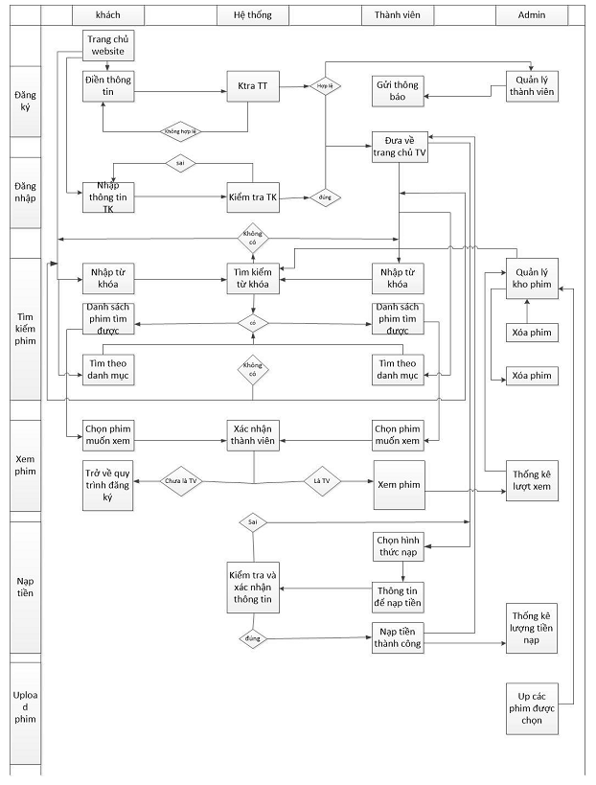
- Quy trình đăng ký tài khoản
Input: Khách vào website
Output: Thành viên website

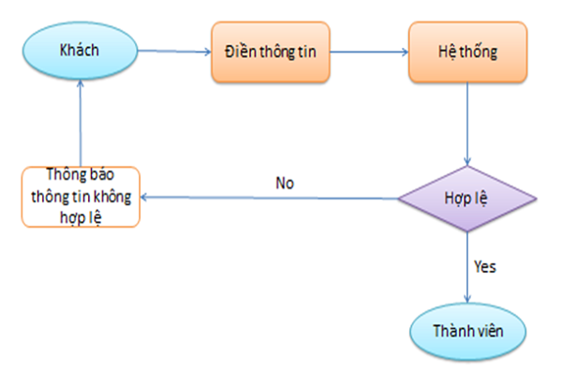
Giao diện:

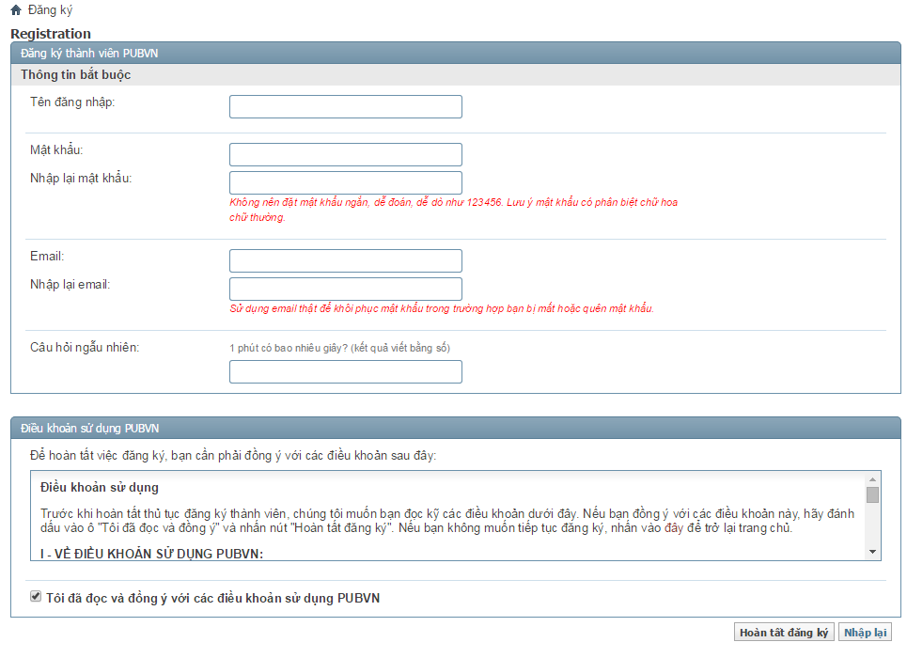

- Quy trình tìm kiếm phim
Input: Phim muốn xem
Output: Thông báo kết quả tìm kiếm

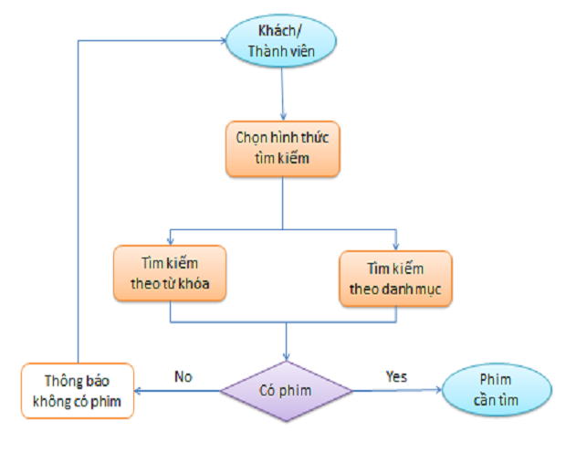
Giao diện:

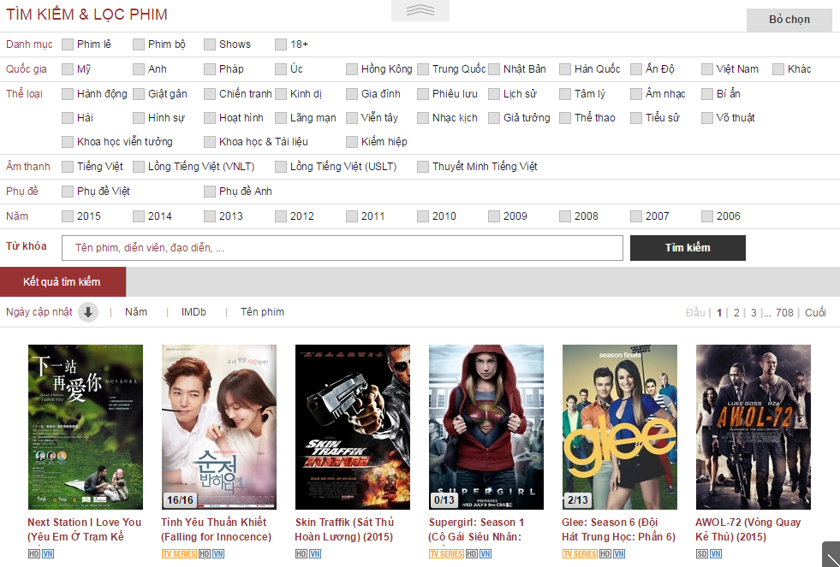

- Quy trình xem phim
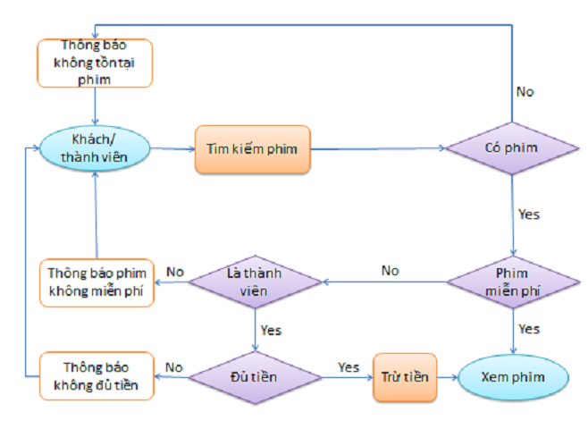
Giao diện

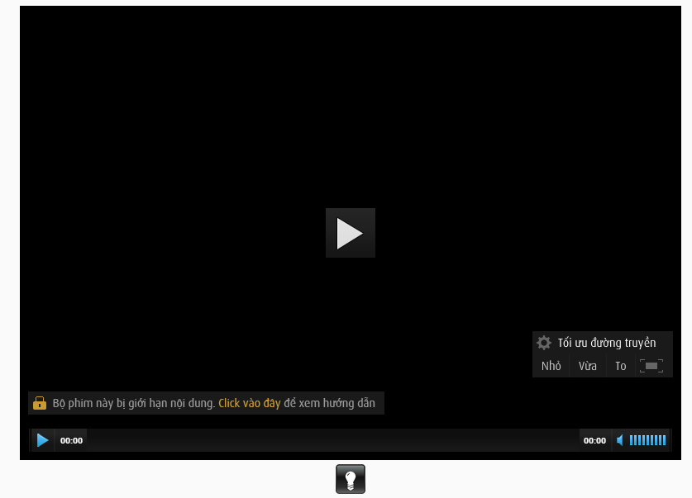
- Mỗi một phim có một đường dẫn(link + id)
- Nếu là thành viên chưa thanh toán thì sẽ xem nội dung film nhưng bị giới hạn về thời gian xem (5 phút)

- Quy trình đăng nhập
Input: thông tin (id, password)
Output: Trang chủ xem phim thành viên

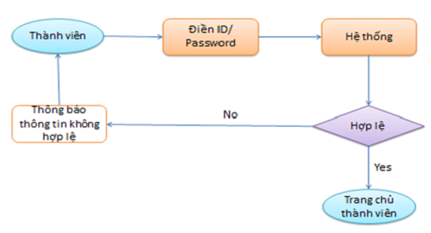
Giao diện:

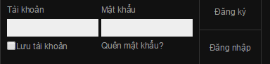

- Quy trình nạp tiền tài khoản
Input: Khách hàng muốn nạp tiền vào tài khoản
Output: Tiền được cộng vào số dư tài khoản cá nhân khách hàng

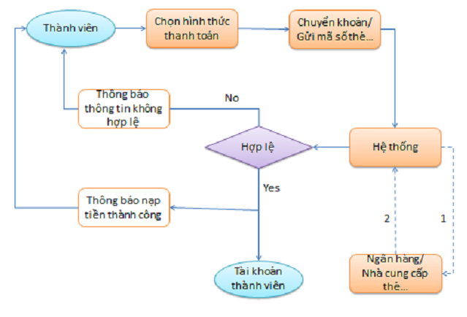
Giao diện:

- Bước 1 chọn hình thức thanh toán
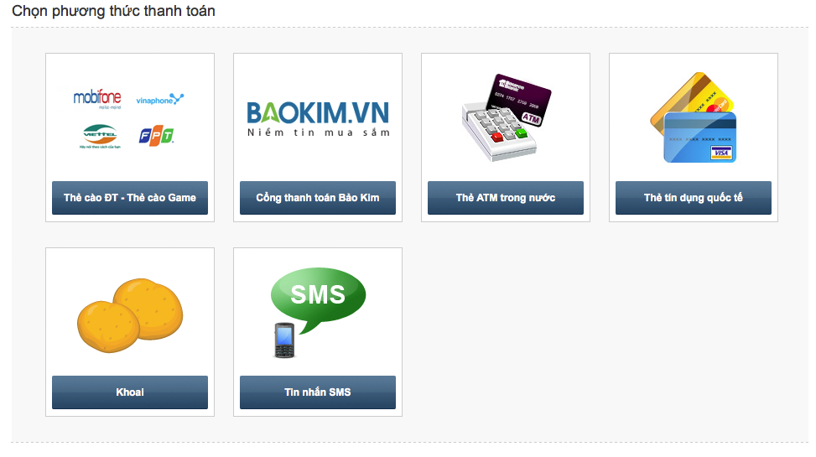

- Bước 2: Điền các thông tin
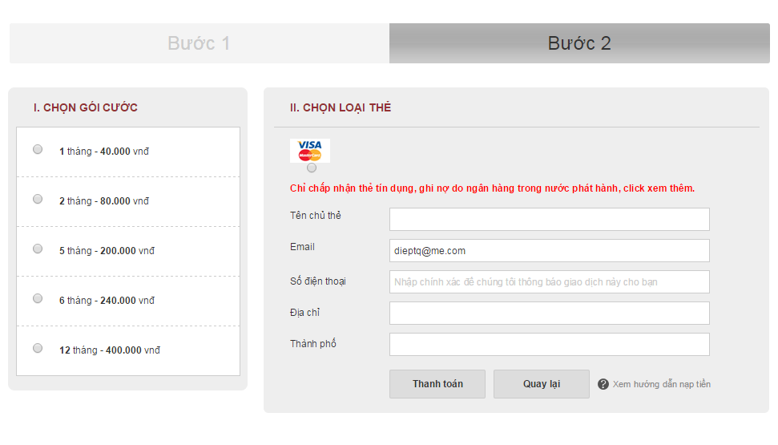

- PHÂN TÍCH HỆ THỐNG
  - Sơ đồ phân cấp chức năng
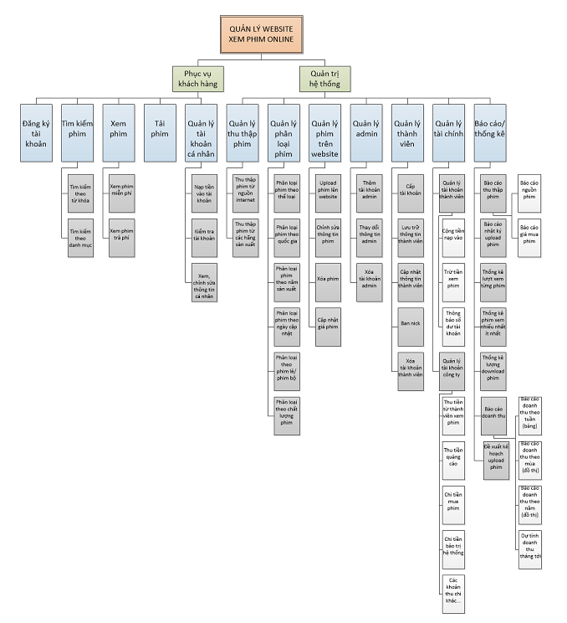
  - Sơ đồ luồng dữ liệu
    - Sơ đồ luồng dữ liệu mức ngữ cảnh
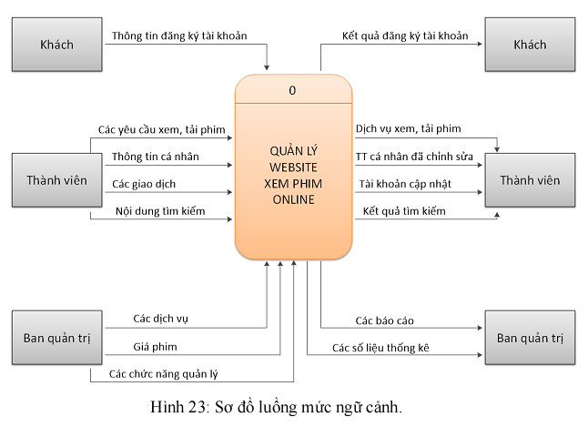
    - Sơ đồ luồng dữ liệu mức 0
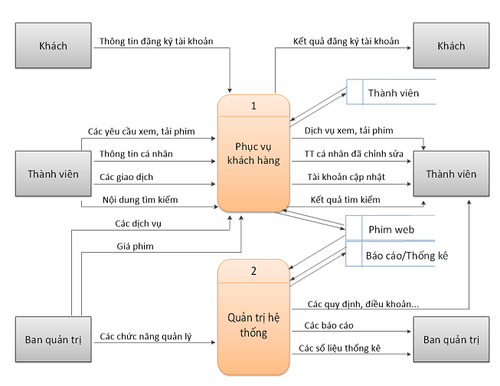
    - Sơ đồ luồng dữ liệu mức 1

Của người dùng

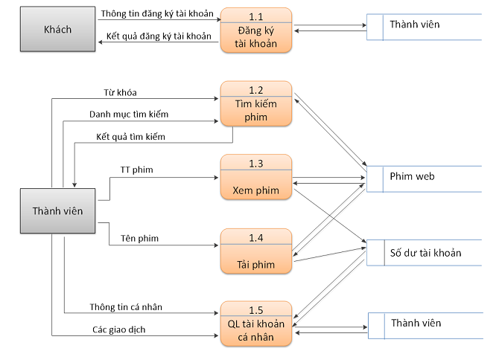

Của quản trị hệ thống

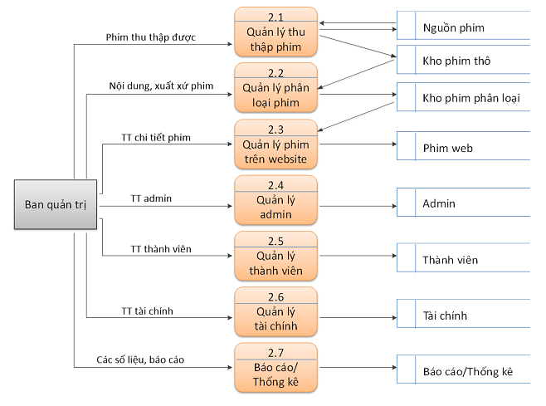

- KẾ HOẠCH THỰC HIỆN CHI TIẾT

Tổng thời gian: 65 ngày làm việc kể từ khi hai bên ký kết hợp đồng (không tính thời gian chờ duyệt và ngày nghỉ).

*Thời gian chờ duyệt đề xuất không quá 03 ngày.
*Thời hạn trễ tối đa cho phép là 05 ngày làm việc.

Trên đây là chi tiết NDQ Việt Nam đề xuất thiết kế và xây dựng website.
Kính gửi Quý khách hàng xét duyệt và cho ý kiến.

Mọi thông tin liên hệ xin gọi đến :
Công ty Cổ Phần Công nghệ và Đầu tư NDQ Việt Nam – VIETNAM NDQ INTEC.,JSC
Địa chỉ: Số 12 nghách 33/15B Cát Linh, Đống Đa, Hà Nội
Điện thoại : 04 – 4450 0745
Mobile: 0903 430 900

Xin chân thành cảm ơn sự quan tâm của Quý khách hàng.

